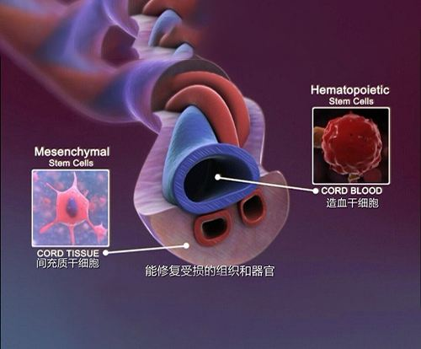

脐带血间充质干细胞技术
陆佳昊18307100004

技术原理

脐带间充质干细胞的定义与功能
干细胞是具有自我更新能力且在适宜微环境下具有多向分化潜能的原始细胞。脐带间充质干细胞（Mesenchymal Stem Cells，MSCs）则是指存在于新生儿脐带组织中的一种多能干细胞，主要残留在胎盘和脐带中的血液，它具有分化成为形态、功能、结构不同的组织细胞的功能。科学家们通过对脐带组织的培养、提取可以获得大量的脐带间充质干细胞。
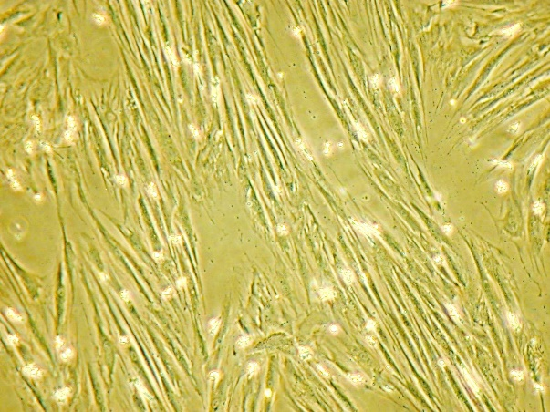
脐带间充质干细胞显微镜下图片
人类间充质干细胞是唯一来源于同一原始胚层的成体多能干细胞,存在于由三个胚层发育而来的组织器官中,并可分化形成三个胚层的终末分化细胞,故被称为“各种组织的种子细胞”,且MSC的应用避免了胚胎干细胞所带来的伦理问题,故 MSCs是目前干细胞研究中的一个重要环节。因脐血有更充足的来源,脐血的免疫源性较弱,能耐受更大程度上的 HIA配型不服,其MSC更因为这一特性,扩增能力更强,故脐血干细胞的作用越来越突出,可作为一种新的替代细胞来源用于各系统疾病的细胞移植及基因治疗。
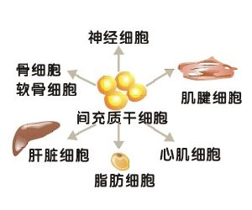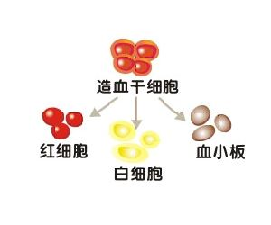
不同干细胞的功能对比图

脐带间充质干细胞的抗衰老原理
机体的衰老是一种复杂的生理现象，是由许多因素共同作用导致的。人们对于衰老的诸多机制进行了广泛的研究，其中干细胞减少导致衰老的假说逐渐成为研究的热点。
干细胞的衰老学说从根源上解释了衰老的发生，即衰老应该定义为细胞在生长的连续过程中，其细胞潜能逐渐丢失，因此干细胞抗衰老具有很大的潜力；而目前对于“自由基学说”进行的抗氧化研究发现，减少氧化损伤对衰老延缓也起到了一定的作用。
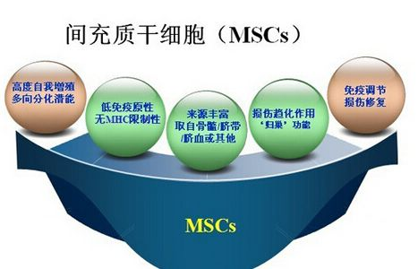
间充质干细胞的免疫与修复损伤功能
在衰老过程中，表观遗传的改变导致干细胞损耗。而干细胞损耗是导致多种组织发生衰老相关的生理病理学变化的重要原因。表观遗传调控建立和维持干细胞的功能。干细胞的表观遗传失调，导致衰老和衰老相关疾病的发生
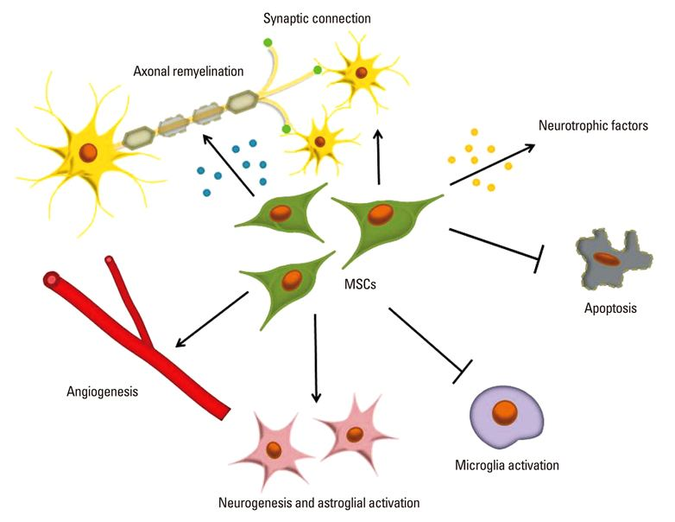
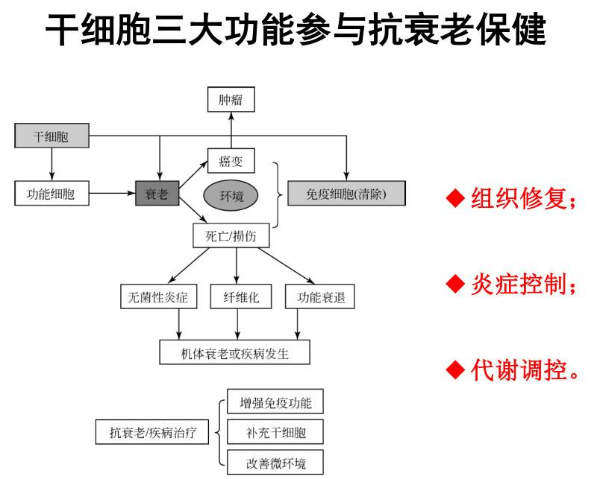
干细胞抗衰老功能结构图

人类间充质干细胞的抗衰老作用
干细胞可以为受损组织修复提供种子细胞，并且分泌生长因子。通过改善损伤部位的人体内环境，使得各种信号分子开始传递化学信号，刺激某些与抑制免疫活性以及组织修复相关的基因开始转录、表达、翻译。从而降低T淋巴细胞的活性，减少巨噬细胞的浸润作用。间充质干细胞也可以通过刺激损伤局部干细胞以及其他细胞如血管组织细胞，神经元细胞、星形胶质细胞等细胞的增殖和分化，帮助损伤组织修复并且减少细胞的凋亡。且研究表明，间充质干细胞可以分泌数百种细胞因子，这些因子在不同的组织损伤修复中起着关键作用。
间充质干细胞免疫表面不成熟，故其具有低免疫源性，细胞移植后不会产生免疫排斥反应。同时通过下调固有免疫细胞和获得性免 疫细胞的活性抑制机体的免疫反应，调节体内促炎因子和抗炎因子生成，为干细胞在体内植入和作用的发挥提 供良好的免疫微环境。
同时Ponte等发现，间充质干细胞还具有营养作用，可分泌各种营养生长因子如神经生长因子、血管内皮长因子、胰岛素生长因子、碱性成纤维生长因子等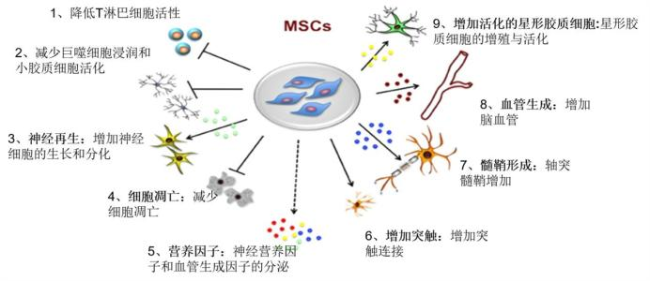

技术应用

免疫调节
目前的科学研究表明，间充质干细胞可以有效对抗溃疡性结肠炎和系统性红斑狼疮等自身免疫性疾病，并且由于其免疫源性较弱, 扩增能力更强,能耐受各种机体与组织的特异性反应,可以有效降低细胞或器官移植后的排斥，治疗移植物抗宿主病，从而提高器官移植手术的成功率。
比如在进行造血干细胞移植时可能会出现的致死率极高的急性移植物抗宿主病，通过实验可以发现添加了脐带血间充质干细胞的实验组组治愈率高于对照组，治疗的起效平均时间及治愈的平均时间均短于对照组。可见间充质干细胞可以有效地通过免疫调节的功能，使得异常的免疫反应重归正常可控范围之内，且将各种细胞与组织的功能得以正常运转，从而减轻过激免疫症状，使症状得以缓解。同时也及其有效地减少了相关疾病的复发。
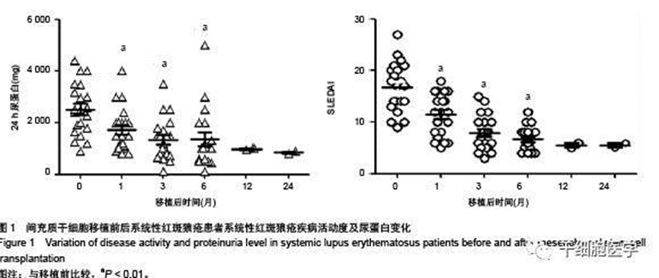
间充质干细胞移植对SLE患者疾病活动度及尿蛋白的影响
2012年，江苏大学附属医院风湿免疫科为21位系统性红斑狼疮患者静脉回输脐带间充质干细胞，显著地降低了系统性红斑狼疮患者尿蛋白水平，降低了患者的疾病活动度，降低了系统性红斑狼疮疾病活动指数评分

组织修复
可用于修复损伤的组织，比如在治疗骨和肌肉衰退性（骨关节炎、股骨头坏死和椎间盘退化）疾病、神经系统方面（脑及脊髓神经损伤、老年痴呆、多发性硬化、中风、肌萎缩侧索硬化症）、治疗支气管肺发育不良、先天性心脏病疾病，心肌梗死等疾病中发挥作用。甚至可以在不远的将来作为种子细胞进行器官或在基因治疗方面提供广泛的帮助。。
在临床应用中可用于治疗类风湿关节炎，通过干细胞移植治疗后，超过了半数的患者的症状得到明显缓解。关节肿胀消失，各项检查指标恢复正常。
MSCs也具有肿瘤趋化作用且可作为遗传基因的载体,故其在细胞替代治疗,基因治疗及组织器官的再造中具有重要的临床应用价值。

促进造血
对再生障碍性贫血具有治疗作用。与单一造血干细胞移植比较，间充质干细胞和造血干细胞共移植能显著提高白血病和难治性贫血等疾病的治疗效果。两种干细胞共同进行移植可以促进造血干细胞的活性，加快造血的速度，同时减轻单一造血干细胞移植会出现的排异现象，从而降低风险，安全性高。
在体外移植造血干细胞与脐带血扩增得到的MSCs的实验组中，共移植实验组中性粒细胞以及血小板平均植活时间较对照组明显缩短，同时共移植实验组的植活率也明显较对照组数据高，可见间充质干细胞的对造血干细胞的促进作用。

技术优缺点

优点：
脐带间充质干细胞增殖能力强且具有较高的分化潜能，可以分化为各种细胞以供人体所需。（主要用于治疗器官方面）
脐带间充质干细胞在家族成员间使用是无需进行配型的,三代以内直系亲属遇到慢性疾病如老年痴呆、糖尿病等疾病可以直接使用（造血干细胞需要严格的使用配型，配型成功后才可使用）
由于可以共同使用，从而避免了伦理学争议。
间充质干细胞的免疫源性较弱，可以尽可能减小器官移植时的排斥反应。
来源于脐带的间充质干细胞因其取材方便。

缺点：
间充质干细胞的多向分化潜能的具体分子机制仍不明确，需要深入研究，从而确定引导干细胞分化方向。
肿瘤细胞和干细胞在自我更新的调控上存在十分类似的分子机制，在应用脐带血干细胞移植的同时应该考虑脐带血 干细胞在各种因素影响下具有癌变的可能性。脐带血干细 胞移植中的安全性问题应慎重对待。
脐带血间质干细胞的培养成功率依旧较低，要改进培养的方法以获取更多细胞。

于海微,李佩玲,庄如锦,李会明,杨帆.人脐带血间充质干细胞的研究现状与展望[J].中国优生与遗传杂志,2006(11):125-127+130
王琳琳,崔晓兰,时瀚,成雪,刘佳,申义,李倩倩,王意忠.人脐带间充质干细胞联合番茄红素延缓比格犬的自然衰老[J].中国组织工程研究,2014,18(45):7239-7245.
Garcia-Prat L， Martinez-Vicente M， Perdiguero E， et al． Autophagy maintains stemness by preventing senescence［J］ ． Nature，2016，529( 7584) : 37-42
Mendelsohn AＲ，Larrick JW． Stem cell depletion by global disorganization of the H3K9me3 epigenetic marker in aging［J］ ． Ｒejuvenation Ｒes，2015，18( 4) : 371-375
王琳琳,崔晓兰,时瀚,成雪,刘佳,申义,李倩倩,王意忠.人脐带间充质干细胞联合番茄红素延缓比格犬的自然衰老[J].中国组织工程研究,2014,18(45):7239-7245
“技术用途”中的临床应用研究案例来自于“干细胞医学”的文章《科普丨脐带间充质干细胞临床研究与应用（上）》
于海微,李佩玲,庄如锦,李会明,杨帆.人脐带血间充质干细胞的研究现状与展望[J].中国优生与遗传杂志,2006(11):125-127+13
于海微,李佩玲,庄如锦,李会明,杨帆.人脐带血间充质干细胞的研究现状与展望[J].中国优生与遗传杂志,2006(11):125-127+130

